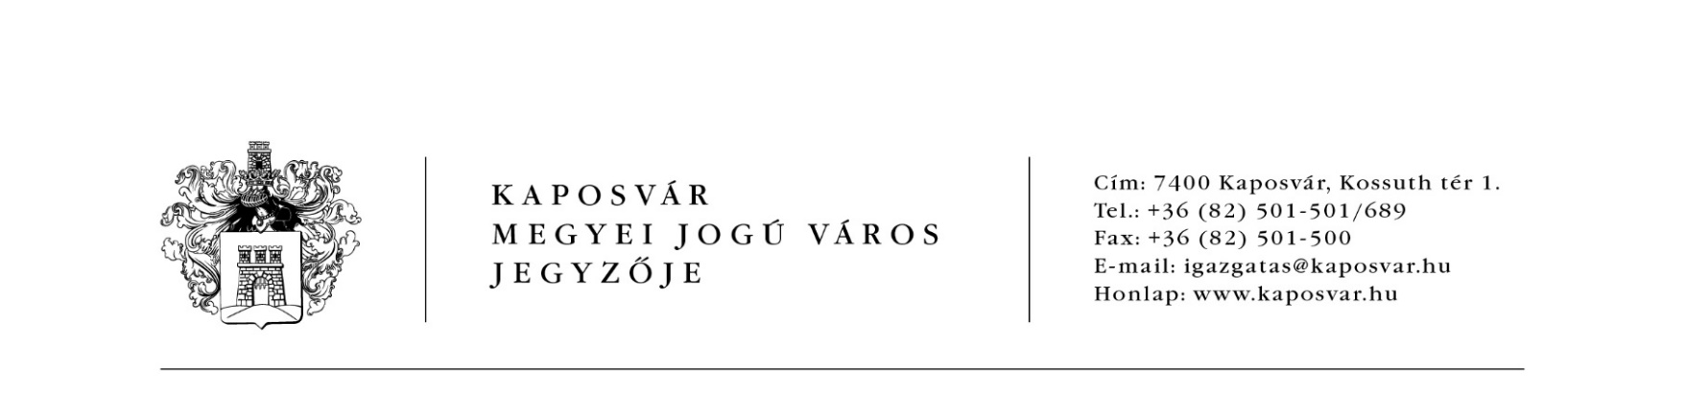

Hatósági bizonyítvány kiadása iránti kérelem

Alulírott

Név:………………………………………….…………………………………...….………..
Születési hely, idő………………………………..…………………………………………..
Anyja neve:……………………………………………………………………………………
Lakcíme:………………………………………………………………………………………..
Elérhetősége:……………………………………………………………………………………
Ügyfélkapu:…………………………………………………………………………………….

büntetőjogi felelősségem tudatában nyilatkozom, hogy a kérelmezett ingatlan:
Ingatlan címe:…………………………………………………………………………………..
- a társasháznak, lakásszövetkezetnek nem minősülő ingatlanon található,
- az ingatlanon belül önálló lakás rendeltetési egység száma:…………………………….

Azzal a kéréssel fordulok Kaposvár Megyei Jogú Város Jegyzőjéhez, hogy
(szolgáltató neve, címe ahol a Kérelmező a hatósági bizonyítványt felhasználja)
………………………………………………………………………………………………………………………………………………………………………………………………………………………………………………………………………………………………………
előtt történő bemutatásra részemre hatósági bizonyítványt állítson ki, hogy kérelmezett ingatlanon található rendeltetési egységek száma:…………………….
A bizonyítványban tanúsíttatni kívánt tények valódiságát az alábbi személyekkel, mint tanúkkal kívánom a hatóság előtt igazolni:

Név : | Név :
Lakcím : | Lakcím :
SZIG száma: | SZIG száma:
Aláírás: | Aláírás:

Dátum: Kaposvár,…………………………………….
………………………………
kérelmező aláírása

Általános tájékoztató

Az országos településrendezési és építési követelményekről szóló 253/1997. (XII. 20.) Korm. rendelet (továbbiakban: OTÉK) 1. számú melléklet 95. pontja értelmében:
Önálló rendeltetési egység: meghatározott rendeltetés céljára önmagában alkalmas helyiség vagy helyiségcsoport, amelynek a szabadból vagy az épületen belüli közös közlekedőből nyíló önálló bejárata van.

Az OTÉK 105. § (1) bekezdés szerinti lakás rendeltetési egység:
olyan huzamos tartózkodás céljára szolgáló önálló rendeltetési egység, melynek lakóhelyiségeit (lakószoba, étkező stb.), főzőhelyiségeit (konyha, főzőfülke), egészségügyi helyiségeit (fürdőszoba, mosdó, zuhanyozó, WC), közlekedő helyiségeit (előszoba, előtér, belépő, szélfogó, közlekedő, folyosó) és tároló helyiségeit (kamra, gardrób, lomkamra, háztartási helyiség stb.) úgy kell kialakítani, hogy azok együttesen tegyék lehetővé
a) a pihenést (az alvást) és az otthoni tevékenységek folytatását,
b) a főzést, mosogatást és az étkezést,
c) a tisztálkodást, a mosást, az illemhely-használatot,
d) az életvitelhez szükséges anyagok és tárgyak tárolását tervezési program szerint (pl. élelmiszer-tárolás, hűtőszekrény elhelyezési lehetősége, mosás céljára szolgáló berendezés, ruhanemű, lakáskarbantartás eszközeinek, egyéb szerszámoknak és sporteszközöknek az elhelyezése).

Továbbá a 105. § (2)-(4) bekezdései alapján
(2) A lakószoba a lakás minden olyan közvetlen természetes megvilágítású és szellőzésű, fűthető, huzamos tartózkodás céljára szolgáló, legalább 8 m2 hasznos alapterületű helyisége, amely lehetővé teszi az (1) bekezdés a) pontja szerinti tevékenységek folytatását - kivéve a jövedelemszerzést szolgáló munkavégzést - és az azokhoz kapcsolódó berendezések elhelyezését.
(3) A 30 m2-t meghaladó hasznos alapterületű lakás legalább egy lakószobája hasznos alapterületének legalább 16 m2-nek kell lennie. Ebbe és a lakószoba (2) bekezdés szerinti alapterületébe nem számítható be a főző és az étkező funkció céljára is szolgáló helyiség, helyiségrész hasznos alapterülete, amennyiben az a lakószoba légterével közös.
(4) A lakásnak fűthetőnek kell lennie, lehetőleg minden helyiségben a rendeltetésének megfelelő szellőzést, természetes megvilágítást biztosítani kell.

A 345/2022. (IX. 9.) Korm. rendelet rendelkezése értelmében:
A R. 7/A. § (6) bek. alapján „a lakossági fogyasztó nyújtja be a hatósági bizonyítványt az egyetemes szolgáltató részére.

A bizonyítvány kiállítására az ügyfél nyilatkozata alapján kerül sor.

Ha az egyetemes szolgáltató azt észleli, hogy az ingatlan lakás rendeltetési egységeinek száma nem egyezik meg a hatósági bizonyítványban foglaltakkal, ezt hatósági ellenőrzés lefolytatása érdekében az eljáró hatóság felé jelzi.
Ha a fentiek alapján indult eljárás azzal az eredménnyel zárul, hogy a felhasználó jogosulatlanul vette igénybe a kedvezményes többletmennyiséget a bejelentett és a tényleges lakás rendeltetési egységek különbözete vonatkozásában, úgy a jogosulatlanul igénybe vett kedvezménnyel elszámolt földgáz mennyiséget a versenypiaci költségeket tükröző ár másfélszeresének megfelelő egységáron kell a felhasználóval elszámolni.

Ügyfelek adatainak felvétele az Európai Parlament és Tanács a természetes személyeknek a személyes adatok kezelése tekintetében történő védelméről és az ilyen adatok szabad áramlásáról, valamint a 95/46/EK rendelet hatályos kívül helyezéséről (általános adatvédelmi rendelet) szóló 2016/679. sz. rendeletben (GDPR) továbbá az információs önrendelkezési jogról és az információszabadságról szóló 2011. évi CXII. törvényben foglaltakra figyelemmel történt.

A hatósági bizonyítvány iránti kérelem benyújtható:

- Kaposvár Megyei Jogú Város Polgármesteri Hivatala Közigazgatási Igazgatóság Igazgatási Iroda 7400 Kaposvár, Kossuth tér 1.
- Az elektronikus ügyintézés az alábbi címen lehetséges: Hivatali kapu neve: Kaposvár Megyei Jogú Város Polgármesteri Hivatala, Hivatalai kapu rövid neve: SBATY, Polgármesteri Hivatal KRID azonosítója: 600070303.

